**您的姓名  
老师姓名，班级**

*书名*

**作者：姓名  
书籍类型：在此处输入书籍类型**

## 简介

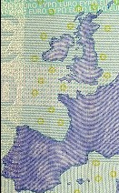概述该书，指示您的读书报告的重点所在。可用书籍封面图片替换右侧的图片。

## 作者

概述作者生平，着重于编著该书的时期。

## 主要人物

|  |  |
| --- | --- |
| **人物** 1 | 描述此人物。 |
| **人物** 2 | 描述此人物。 |
| **人物** 3 | 描述此人物。 |
| **人物** 4 | 描述此人物。 |

## 故事

将该书分为合理的多个部分。此示例显示“开端”、“中间”和“结局”，但一本书通常具有更多相关部分。

## 主题

描述该书的主题。

## 评价

在此处列出要点。评价该书。得出结论。